IEAの技術ロードマップ － 地熱と地熱発電
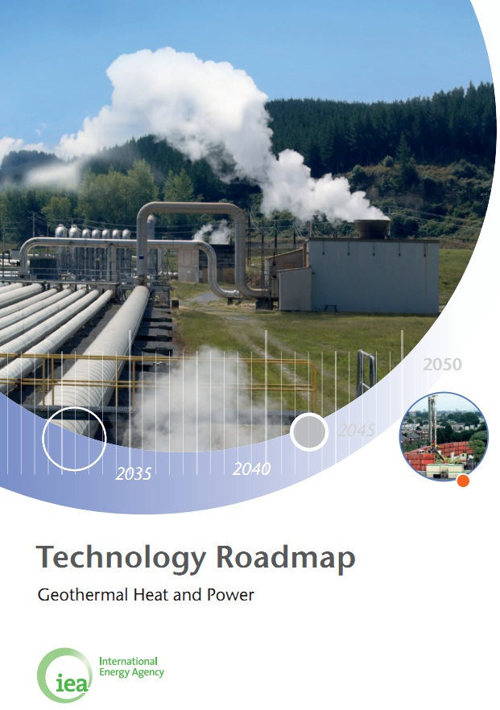
- 目次
- Key Findings：重要所見
- Introduction：はじめに
- Geothermal Energy Today：地熱エネルギーの現状
- Vision for Deployment and CO2 Abatement：開発とCO2削減ビジョン
- Technology Development－Actions and Milestones
：技術開発－アクションとマイルストーン
- Policy Framework－Actions and Milestones：政策－アクションとマイルストーン
- Conclusions and Role of Stakeholders：結論およびステークホルダーの役割
- Appendix I. Assumptions for Production Cost Calculations
：付録Ｉ．コスト計算の前提
- Appendix II. Projected Contribution of Ground Source Heat Pumps
：付録II．地中熱ヒートポンプ（GSHP）の予測
- Appendix III. Abbreviations, acronyms and units of measure
：付録 III．略語および測定単位

- 重要所見
地熱資源には、深部滞水層のような低・中温地熱、天然の高温高圧蒸気のような高温地熱、更に、マグマ・高温岩体のような超高温地熱があり、低炭素のベースロード電源や熱供給に利用されてきた。本書では、以下の予測に従って、地熱と地熱発電の開発・展開ロードマップを作製した。
- 2050年までに、地熱発電量は、1400TWh／年（全世界の発電量の約3.5%）となり、800Mt／年のCO2排出量削減が行われる。
- 2050年までに、地熱は、5.8EJ／年（1600 TWhの熱エネルギー、全世界の熱供給量の3.9%）を賄うようになる。
- 2030年代にむけて、高温地熱が利用できるエリアでは、経済的に地熱利用が魅力的となり、従来型の地熱発電と熱利用が急拡大する。深部滞水層の低・中温地熱に関しても、高温地熱より広い範囲で利用できることと、熱電併給の観点から関心が高まり、利用が拡大する。
- 2050年までに、地球上のどこでも利用できる超高温地熱の利用技術が発達し、新規に計画される地熱発電の半分以上は新地熱発電（Enhanced Geothermal Systems:EGS）になる。ただし、そのためには、2030年までにEGSを商業ベースにのせる必要があり、しっかりした研究・開発・実証（Research development and demonstration ：RD&D）が不可欠である。
- 資源の探査、採掘や利用、最新地熱技術開発に関わる障害を取り除くには、全体的な政策フレームワークが必要となる。更に、そのフレームワークは、経済面、規制、市場促進およびRD&D支援に関わる障害についても対処しなければならない。
- 政府、地方自治体および電力会社は、地熱資源とその応用がどれほど重要であるか、十分認識しなければならない。地熱は、温度によって、種々様々な用途に利用できる。
- 地熱エネルギーR&Dにおいては、資源探査のスピード化、より良い採掘技術の開発、EGS技術の改善、そして何より、健康・安全・環境（HSE）への配慮が重要である。
- 海底の熱源やマグマを含む超高温地熱を取り扱う先進技術が、今まで未利用だった巨大な地熱資源の利用を可能にする。石油やガスの井戸から出る熱湯も、今後利用できれば資産となり得る。

今後10年の主要措置
- 既に成熟した（あるいは、ほとんど成熟した）技術の普及促進に関する中期目標を設定するとともに、先進技術に関する長期目標を設定し、投資家の信頼を増すとともに、地熱および地熱発電の拡大を加速する
- この技術が他の技術と競合力を持つようになるまで、（現在あまり注目されていない）地熱と地熱発電の両方への経済的な優遇措置を採る。
- 専門知識を共有し、開発を促進するため、資源探査および運転後の地熱貯留層の管理を行うデータベース、データベースをアクセスするプロトコルおよびツールを開発する。
- 開発リードタイムを短縮するため、地熱開発の許認可手続きの合理化を図る。
- 今後10年間に少なくとも50の新規EGSパイロット・プラントを計画・実施するため、継続してより高度な研究・開発・実証が可能な環境を用意する。
- EGS技術についてのノウハウを広く普及させ、地熱発電の生産性、資源持続性、および健康・安全・環境管理能力を向上させる。
- 開発途上国では、地熱利用・地熱発電開発のしやすい地域が手つかずになっていることが多いので、開発を妨げている経済的および非経済的障壁を克服し、それらの国にとって利用可能な、最も魅力的な地熱資源開発を行う。

- はじめに
今、クリーンエネルギーを提供し、気候変動を緩和して、持続可能な発展を遂げるという地球規模の難題に取り組むため、先端エネルギー技術の開発を加速する必要性が叫ばれている。
2008年6月、青森市で開催された主要8か国（G8）および中国、インド、韓国のエネルギー相会合では、IEAが革新的なエネルギー技術開発を促進するためのロードマップを準備することが決議された。そして、CO2の地下貯留（Carbon Capture and Storage：CCS）その他の先端エネルギー技術を含む革新的な技術のロードマップを作成する国際的なイニシアチブが開始されたのである。
地熱エネルギーの技術ロードマップは、そのような、IEAによって整備されたロードマップの1つである。
ロードマップの目標は、2050年までにエネルギー関連で排出するCO2排出量を半減させるために、エネルギー技術が重大な役割を果たすことを実証することである。このロードマップでは、政府、産業界および金融関係者が、協調して実際的にとり得るステップを明らかにする。

地熱エネルギーに着目する理由
地熱技術は、再生可能エネルギーを使い、温室効果ガス（GHG）はほとんど排出しないで、発電・熱供給を行う技術である。この技術は、エネルギーセキュリティ、経済発展および気候変動の緩和を実現する上で重要な役割を担っている。
地熱エネルギーは、岩石や、地中に閉じ込められた水または塩水の蒸気あるいは液体として存在する。これらの地熱資源は、発電や熱供給（および冷房）に利用される。発電には、通常、100℃以上の地熱が利用される。暖房については、広範囲な温度の地熱資源が、室内暖房、地域暖房、温泉やスイミング・プールの加熱、温室や土の暖房、水産養殖池の暖房、工業プロセス加熱および融雪で使用できる。電気駆動の圧縮冷却器の代わりに、地熱で、熱駆動の吸着冷却器を運転し、冷房することもできる。
より浅い地層で見つかった適度の地熱でも、地中熱源ヒートポンプ（ground source heat pumps ：GSHP）による熱交換で冷暖房に使用できる。GSHPは、特に寒冷地で、地熱エネルギーとして広く利用されているが、深い地層から得られる(高熱の）地熱とは異なる概念に従い、異なる市場向けの技術であるので、区別するために、このロードマップからは除外した。
全世界の地熱発電の能力は、45EJ／年（12500TWh、2008年の世界中の発電量の62%相当）と見積もられている（2009年 Krewitt等）。また、同研究で、直接使用に適している地熱資源を1040 EJ／年（289000TWh）と見積もっている。
※2008年の全世界の最終熱エネルギー消費量は159.8EJ/44392 TWhである。（同上）
なお、上記の地熱資源の予測値には、先端地熱技術による、岩体や海底地熱、マグマ、地圧地熱資源の利用は含まれていない。
地熱エネルギーには大きな技術的可能性があるものの、エネルギーの需要地から遠く、コストがかかることが難点である。地熱発電は、他の再生可能エネルギー由来の発電に比べていくつかの点で、非常に優れている。その１つは、地熱エネルギーは、一般に天候や季節変動に左右されないので、非常に安定したベースロード電源に利用できることである。最新の地熱発電所の利用率は95%に達する場合があり、その点からもベースロード電源に最適である。この地熱発電の持つベースロード電源としての特性は、出力変動の激しい発電しかできないその他の再生可能技術と一線を画している。すなわち、同じ再生可能エネルギー由来の発電を増加させた場合でも、地熱エネルギーなら、出力変動を補うためのロード・バランシングの心配が不要となる。理論的には、需要が落ちれば、地熱エネルギーを利用するポンプを調節して発電量を調節できるので、ピーク需要対応の電源としても使用できるが、実際には、負荷追従運転する地熱発電は、まだ開発されていない。地熱エネルギーは、集中型発電、分散型発電どちらでも利用することができ、また、熱電併給（CHP）プラントとしても利用できる。
これまでの地熱技術開発は、自然に出来上がった地下の熱水貯蔵層から蒸気あるいは熱水の形でエネルギーを取り出すことにとどまっていた。しかし、先端技術：EGSを使って超高温地熱エネルギーの利用が可能になれば、今後、地球上の広範な地域で地熱エネルギーを利用できるようになる可能性がある。
このIEAの地熱と地熱発電の技術ロードマップでは、IEAのエネルギー技術展望2010の「Blue High-REN」シナリオに基づいて、2050年に世界中で1400TWhの電力量を地熱エネルギーが提供すると予測している。2050年の地熱の熱利用は、5.8EJ／年と見積もっている。

本ロードマップの目的、プロセスおよび構造
大規模地熱資源を継続的に開拓し、先端地熱技術を開発すれば、地熱エネルギーは、全世界のエネルギー需要に著しい貢献をすることができる。そのためには、今後20年の間に、EGSの実証プラントで商用化のめどを立て、従来型の地熱資源開発も並行して実施していかねばならない。また、これまで利用されてこなかった深部帯水層中の中・低温地熱資源の使用を含め、より広いスケールで地熱エネルギーの熱としての活用も考えなければならない。
本ロードマップでは、地熱開発を全体的に加速するために取り組むべき主要アクションとタスクを洗い出した。いくつかの市場では、既にそのようなアクションが採られつつあるが、多くの国では、地熱エネルギーの利用を考え始めたばかりである。従って、マイルストーンの設定は、絶対的な時間ではなく、相対的な緊急度を示すものとした。
2010年4月8日パリで開催されたIEAの第1回地熱ロードマップ・ワークショップでは、技術開発に注目。2010年10月24日カリフォルニア州サクラメントで開催された第2回ワークショップでは、経済的および非経済的障壁を克服するために必要とされる政策フレームワークに注目した。2010年11月29日インドネシアのバンドンで開催された第3回3ワークショップでは、前2回のワークショップから結論を導き出し、インドネシアにおける地熱開発の事例研究を行った。
このロードマップは4部構成となっており、資源、地熱技術および経済性にフォーカスした今日の地熱エネルギーのステータスで始まる。次に、地熱発電および地熱の熱利用のビジョンを示す。その後、技術改良のマイルストーンを示し、経済的および非経済的障壁を克服し、かつRD&Dを支援するのに必要な政策フレームワークの議論で締めくくっている。

- 地熱エネルギーの現状
地熱エネルギーの開発
地熱の温泉利用は古代以来良く知られているが、工業目的ではじめて地温探査が行われたのは19世紀の初めイタリアのLarderelloで、地熱流体から硼酸を産出するために利用された。19世紀の終わり、米国のBoise（アイダホ州）で地熱を利用した地域暖房システムが使われだし、それに続いてアイスランドでも1920年代に地熱の地域暖房システムが使われだしている。そして、20世紀初め、再び、イタリアLarderelloで地熱からの発電に成功。それ以来、地熱発電は、着実に伸び、2009年には、世界中の地熱発電設備容量は10.7GW。平均効率6.3GWh/MWで、ほぼ67.2TWh／年の電力を生み出している。（Bertani、2010年）（Figure 1）
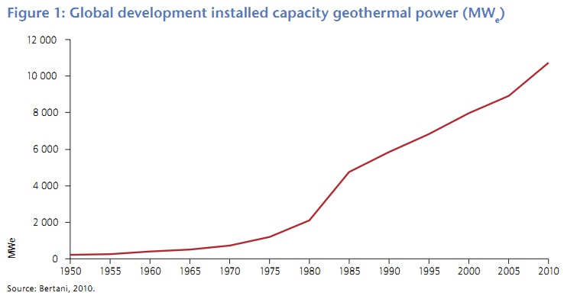
特に1980年から1985年まで著しく成長したのは、地熱開発に必要なノウハウとほぼ等しい専門知識を持っていた石油業界（主にユノカル社－現在は、シェブロンと合併）が地熱市場に注目したからである。地熱発電は、すでに電力供給において一定のシェアを持っており、アイスランド（25%）、エルサルバドル（22%）、ケニアおよびフィリピン（それぞれ17%）およびコスタリカ（13%）では特に顕著である。
絶対量では、米国が2009年に最も地熱発電の電力量が多く、3093MWの設備容量で16603GWhe／年の電力供給を行っている。
2009年のヒートポンプを除く地熱発電の合計設備容量は15347MWで、223PJ（ペタジュール）／年の熱生産も行っている。中国は、地熱の熱利用（ヒートポンプ以外）が最も高く、2009年の熱利用量は合計46.3PJ／年に上っている(Lund、2010年等)。

地熱資源
- 熱水資源
最近まで、地熱エネルギーの利用は、高熱温水が噴き出る井戸を掘り当てられるエリアに集中していた。熱源は、蒸気または100～300℃以上の温水である。
高温地熱地域は、プレート境界の近くに多く、火山や地震活動でできた地層の隙間を通して高温熱源が、地表近くにできる。（Figure 2)

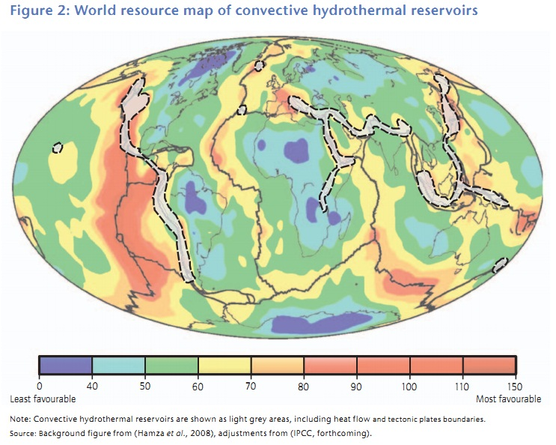

ところで、ほとんどのプレート境界は海面下にある。これまで、67000kmの中央海嶺の内、13000kmが調査され、280を超える地熱スポットが発見されており（2010年、Hiriart等）。そのうちいくつかは、60MWから5GW規模の地熱エネルギーがあると推測されている(1996年、german等)。
理論上、そのような地熱スポットは掘削する必要もなく、すぐにでも海底発電所としてその熱源を利用できる。しかし、陸地から遠く離れた地熱資源から電源を需要地まで届ける経済合理的な技術がないので、研究開発が必要となっている。
また、地熱は深部帯水層系から抽出することもできる。地下3kmの深さには、60℃を超す低・中温地熱地域が世界中に点在している。（Figure 3）しかし、それらの地熱貯留層が利用できるかどうかは、自然条件に強く依存する。貯留層の圧力は、多くの場合静水圧に等しいか若干上回る程度だからである。
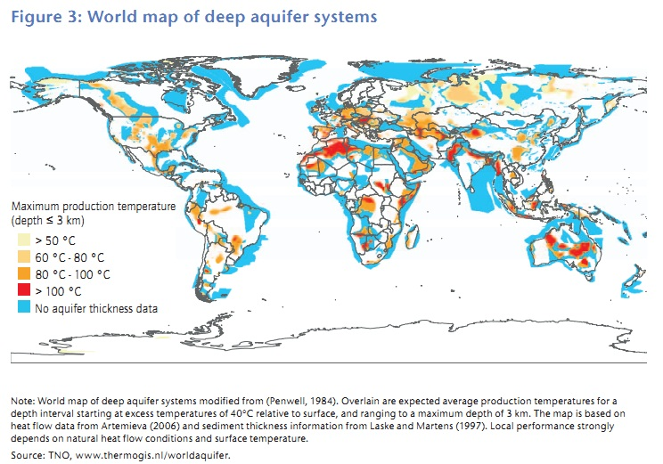
石油・ガス井で“副産物”として発生する廃温水も地熱資源として利用できる可能性がある。例えば、北米の古い油田では、1日当たり1億リットルにのぼる熱水を“生産”しているが、それらの廃温水は、バイナリー発電の出現により、新たな財産に生まれ変わるかもしれない。

- 高温岩体資源
これまで、地熱エネルギーの利用は、自然に熱水、蒸気が噴出するか、地熱貯留層として高温の透水性岩石が十分あるエリアに限られていた。
現在の掘削技術で経済的に掘削できる範囲では、透水性の低い岩の方が圧倒的に多いが、その中で、高温のものは、高温岩体と呼ばれる。高温岩体は世界中に存在するものの、南オーストラリアのような放射能汚染地域や、米国西部のような地殻変動の多い地域に多い。逆に、火山活動や地震のない安定した場所では、高温岩体が地下深くにあり、発電に利用しようとしても、経済的に見合わない。すなわち、エネルギーを高温岩体資源から取り出すことを可能にする技術はまだ実証段階にあり、商業ベースにのせるには、技術革新と経験が必要である。現在最もよく知られている高温岩体利用技術にEGSがある。

- EGS：Enhanced geothermal systems
EGS（Engineered geothermal systemsの略とされることもある）は、蒸気や温水が出ず、透水性が低い高温岩体に先在する破砕帯を利用するか、人工的に水圧刺激を利用して地下深くの高温の岩石を断裂させて作り出した破砕帯の透水性を利用して高温岩体内に大きな熱交換エリアを作り出す技術である。第１の抗からその熱交換エリアに水などの熱媒体を注ぎ込み、第２の抗から熱せられた熱媒体を汲み上げて発電プラントに送り、利用されたものはもとの熱交換エリアにポンプで戻され、そのサイクルが繰り返される。
1970年代に開発された当初のEGSは、非常に透水性の低い高温岩体を使用したので、高温岩体技術とも呼ばれている。現在世界中で運転中のEGSプロジェクトの中でも、フランスのSoult-sous-Forets（アルザス地方）にある科学実証サイトは最先端を行っており、最近1.5MW規模の発電所として運用を開始し、非常に貴重なデータを提供している。2011年時点で、EU圏内では、20のEGSプロジェクトが進行中または検討中である。
米国は、復活した地熱活用プログラムの一環で、クリーンエネルギー・イニシアチブの1つとして大規模EGSのRD&Dを実施しており、オーストラリア政府でも、地熱開発・実証プロジェクトに約2億500万米ドルの支援を行っている。南オーストラリア州のCooper Basinには、25MWの実証プラントを持つ世界最大のEGSプロジェクトが本格的な実験を実施している。
実証試験に携わっているGeodynamics社は、Cooper Basinに 5～10GWの高温岩体発電のポテンシャルがあると評価している。
その他、中国でも3つの地方でEGSをテストする計画を持っている。インドは、高温岩体資源が国の至る所で利用可能と目されているが、現在のところ、地熱エネルギー開発には手が付けられていない（2010年、Chandrasekharamおよび Chandrasekhar）。
Figure 4にEGSの仕組みを図示する。
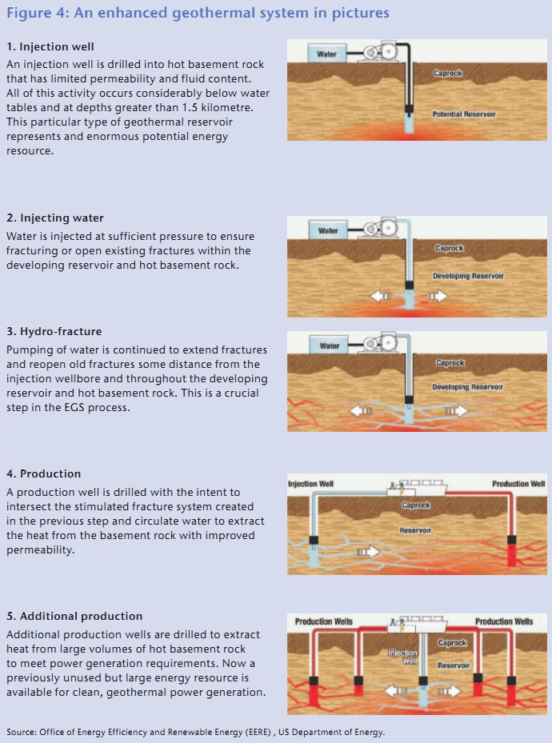

高温岩体資源に関して、Figure 2、 Figure3のようなワールドマップはまだ存在しない。Figure 5は、EGSでの利用可能性を示す米国内の高温岩体資源マップである。
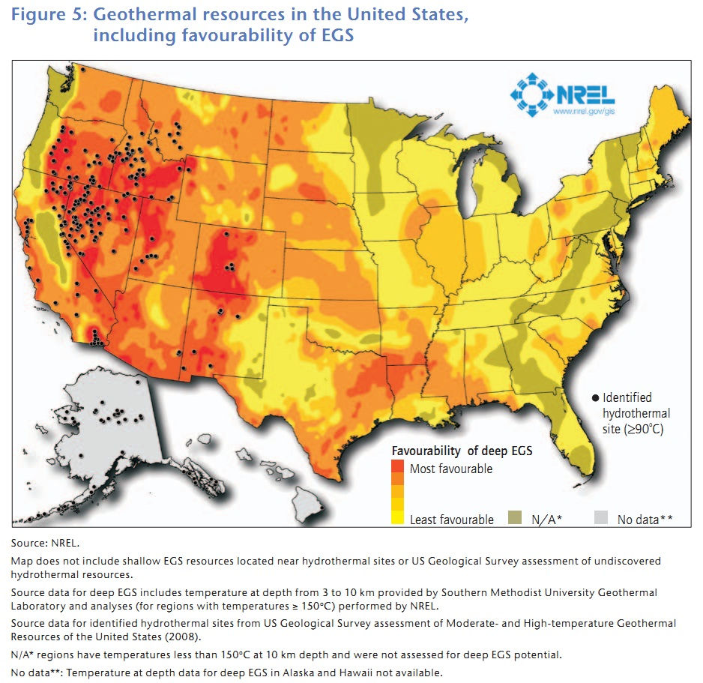

地熱技術の現状
- 地熱発電
電気を起こすために発電所で一番よく使われるのは蒸気である。
化石燃料を使う発電所では石炭、石油あるいはガスを炊いて水を沸騰させ、蒸気を得るが、地熱発電の場合は、地熱貯蔵層から得た蒸気に殆ど熱水が含まれなければ、簡単な湿分除去を行うのみで蒸気タービンに送って発電する。これをドライスチーム(dry steam)式と呼ぶ。
得られた蒸気に多くの熱水が含まれている場合、蒸気タービンに送る前に汽水分離器で蒸気のみを取り分けて利用する方式もあり、これはシングルフラッシュサイクルと呼ばれる。日本の地熱発電所では主流の方式である。
蒸気を分離した後の熱水を減圧すれば、更に蒸気が得られる。この蒸気をタービンに投入すれば、設備は複雑となるが、出力の向上及び地熱エネルギーの有効利用が可能となる。これをダブルフラッシュサイクルと呼ぶ。
更に、地下の温度や圧力が低く、熱水しか得られない場合でも、アンモニアなど水よりも低沸点の媒体を、熱水で沸騰させタービンを回して発電させることができる場合がある。これをバイナリー発電と呼ぶ。
どのような発電方式を採用するかは、地熱貯蔵層の深さと温度、地熱資源全体の圧力その他の性質に依存する。

- 地熱の熱利用
地中熱源ヒートポンプ：GSHP（全地熱エネルギーの49%）に次ぐ地熱利用は温泉やスイミング・プールの加熱（約25%）である。例えば中国では、GSHPを除いた年間地熱エネルギー46.3PJのうち、23.9PJが温泉／スイミング・プールで利用されている。次に多い地熱の熱利用方法は地域暖房（約12%）で、その他の利用は、合わせて15%未満である。
今後は、地域暖房への地熱エネルギー利用が期待される。地熱発電で使用後の熱水に関しても、そのまま捨てずに地域暖房システムに使い、その後温室暖房に、更に水産養殖というように、地熱をカスケードして利用できる。ただし、熱輸送には制限があるので、地熱資源の近くに熱需要がないと、なかなか利用は難しい。
地熱エネルギーの地域冷房への利用は進んでいないが、70℃以上の地熱があれば、吸着式冷凍機 （Adsorption Chiller）用の冷却水を作ることができ、暖房用の配管を利用して地域冷房にも利用できる。最近では、60℃で作動可能な吸着冷却器もできており、電気に代えて、地熱エネルギーを利用した熱駆動圧縮冷凍機が使えるようになっている。

- 地熱エネルギーの開発・利用促進要因
地熱資源を電気や熱利用するにあたって、資源評価や実用化ための技術検討が必要である。
      - 資源評価
地熱資源は地下深くにあるので、資源探査と評価が必要である。資源探査では、科学手法や、実際に探査井を掘ることを通して、地熱資源の深度、地熱貯留層の厚さや、地下の温度、透水性、蒸気のみか熱水が含まれているかどうかを予測する。
探査井の掘削は、費用がかかる上に、あらかじめ結果が見えないので財政上非常にリスクが高い。地熱貯蔵層の形成は、地質学的に石油やガスと似ているので、石油・ガス田探索と同様の探査方法をとることができる。
一方、高温岩体の資源評価では、まだ技術的に課題が残っており、新しい革新的な解決策が待たれている。
地熱エネルギーへの投資を拡大するためには、革新的な地熱資源査定ツール、資源探査および地熱発電・熱利用開始後の地球物理学上のデータインベントリの整備、および、科学的な探査方法の改善が必要である。
      - 地熱資源の実用化
資源評価時同様、効率的な探索技術は、地熱資源を地熱エネルギーとして実利用する上での基本である。
次に、地熱貯留層に生産井を接続するにも、高熱岩体にEGS貯留層を作り出すにも、熱源を刺激する技術が非常に重要である。高温岩体資源への刺激技術には、流体の注入による水圧破砕と、岩石を溶かす酸その他を注入する化学的な方法がある。
水圧破砕は、地下地盤の応力を発散させ透水性のある破砕帯を形成する技術であるが、当該地盤の応力場（stress filed）の状況によっては、地表で揺れを感じるほどの地震を誘発するリスクがある。

地熱エネルギーの経済性
高温地熱資源が利用可能なところでは、多くの場合、地熱発電は、新たに従来型の火力発電所を建設するのと経済的に同等である。バイナリー発電も、場合によっては、従来型の発電と価格競争力を持つことがあるが、プラントのサイズ、中・低温地熱資源の温度レベル、および地理的な位置に発電コストが相当依存する。EGSは、まだ技術実証段階であり、発電コストに関して、正確な査定はできていない。
十分に高温の地熱資源が利用可能で、地熱エネルギーに対応した地域暖房システムが適所（近く）にある場合、地熱エネルギーを利用した地域暖房は、競争力を持つものとなる。また、温室のように、連続した高い熱需要があり、かつ、大規模な熱流通の仕組みが不要な場合に地熱エネルギーの熱利用は有望である。
以上、現在でも場合によっては地熱資源の熱利用および地熱発電が、他のエネルギー／発電方式と比べて競争力を持っているものの、新しい地熱技術に関してはLCOE（均等化したエネルギーコスト）の低減が必要である。

- 投資コスト
地熱発電の開発投資コストには相当の幅がある。地熱資源の温度、圧力、地熱貯留層の深さと透水性、地熱流体の化学組成、立地場所、採掘市場、開発規模、発電プラントの数とタイプ（ドライスチーム／フラッシュ発電／バイナリー発電）および未開発地域か既存プラントの拡張かによって電気開発費が相当変わるからである。油、鉄およびセメントのような商品の値段にも開発費は強く影響される。
2008年、未開発地域での地熱発電開発費は、フラッシュ発電で、$2000～4000/kW、バイナリー発電では、$2400～$5900/kWの幅があった（2010年、IEA）。EGS開発費に関しては、まだデータがない。
地域暖房向けの投資コストは$570～$1570/kWとみられており、温室の地熱エネルギー利用に関する投資コストは、$500～$1000/kWと見積もられている。（IPCC）

- 運用・維持コスト
地熱発電所では燃料が不要なので、地熱発電所の運用維持コストは、補充井の掘削コストを別にすると、米ドルで$9/MWh（ニュージーランドの大規模フラッシュ／バイナリー発電）～$25/MWh（米国内小型バイナリー発電）で済む（2010年、IEA）。
補充井の掘削コストも運用維持コストの一部と考えた場合、全世界平均で$19～$24/MWh（IPCC）。ニュージーランドでは、補充井の掘削コストを含めても$10～$14/MWhと見積もられている（2009年、Barnett and Quinlivan）

- 生産コスト
地熱発電所の均質化した発電コストは発電所によって大きく変わる。
熱水の高温フラッシュ発電コストは、平均$50～$80/MWh。
バイナリー発電コストは、平均で$60～$110/MWhである。
EGSの発電コストは、米国では$100/MWh（4km地下にある300℃の地熱資源を利用した場合）～$190/MWh（5km地下にある150℃の地熱資源を利用した場合）、ヨーロッパでは、$250～300/MWhと見積もられている。（2010年、IEA）
地域暖房への地熱エネルギー利用コストは、使い方、地熱値言の温度および運用維持費および人件費によって変化するが、$45～$85/MWh。
温室への地熱エネルギー利用コストは、$40～$50/MWhと見積もられている。
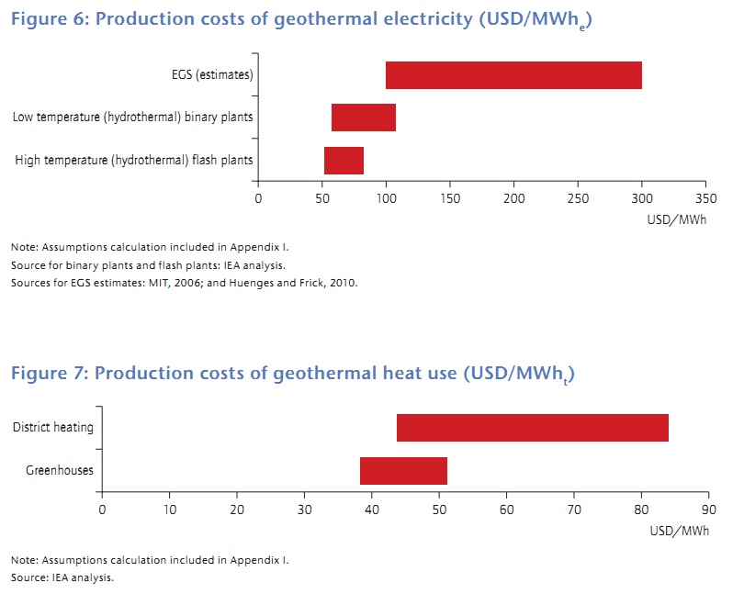

- 開発とCO2削減ビジョン
2050年に向けての地熱の展望
- 地熱発電
このロードマップ作成にあたっては、IEAのエネルギー技術展望2010の「Blue High-REN」シナリオをベースとしている。このシナリオは、再生可能エネルギーが、2050年には全世界発電電力量の75%となることを仮定しており、地熱発電に関しては、2050年までに1400TWh／年（世界の年間発電電力量のおよそ3.5％相当）に達すると想定している。また、従来型の高温地熱資源だけでなく、深部滞水層の低・中温地熱開発も重要な役割を果たすと想定している。また、高度な高温岩体技術に関しては、2030年早々に商業ベースにのるとの仮定を置いている。
アジアの開発途上国では、まだ手つかずの高温地熱資源が豊富に存在しており、
更に、北米では、米国西部の高温地熱資源だけでなくEGSの開発に期待がかけられている。欧州でも、高温地熱資源に加えて、深部滞水層の低・中温地熱資源、EGSを組み合わせた地熱開発が行われると想定している。

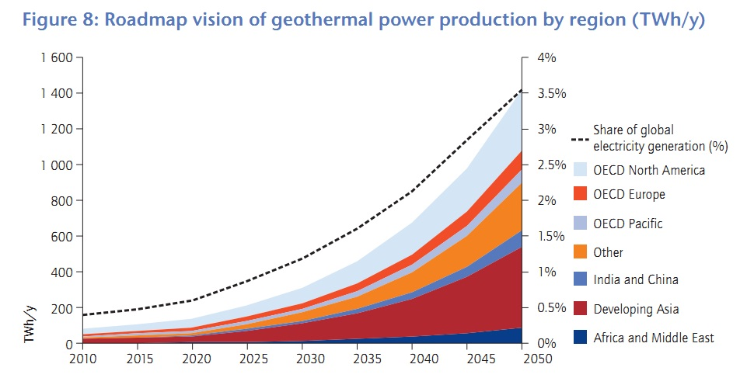

Figure 9に示された地熱発電の展開を満たすためには、現在開発中の10のEGSプラントに加えて、今後10年で少なくとも50の10MW級EGSプラントが必要となる
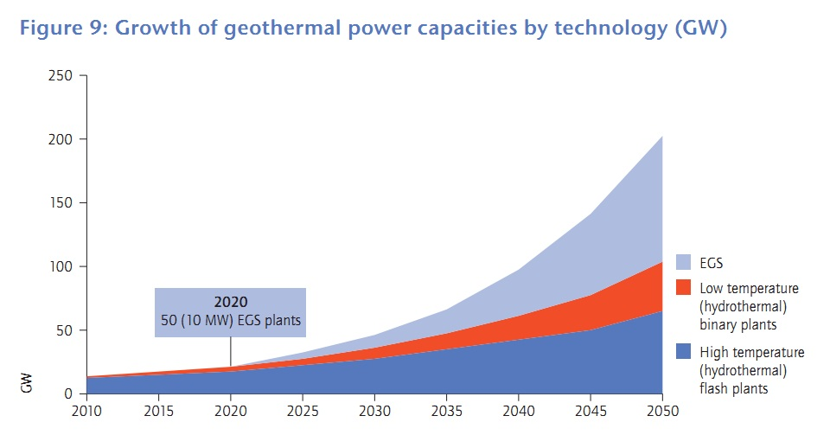

地熱発電が2050年までに1400TWh／年に達することにより、Figure 10に示すように、発電に伴う世界中の年間CO2排出量が760Mt軽減されると想定されている。

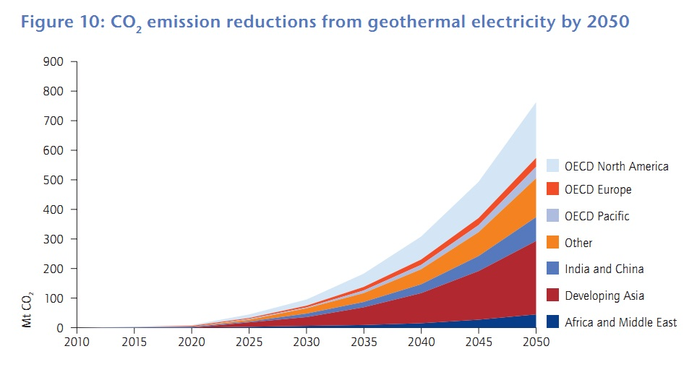

- 地熱エネルギーの熱利用
地熱エネルギーの熱利用は、寒冷な気候の国々に適しているが、温暖な気候の国々でも、地熱は農業や産業に役立っている。また、60℃以上の温度があれば、吸着冷却器用の駆動エネルギーとして地域冷房に使うこともできる。
北欧では、地熱を利用した熱供給やCHPバイナリー発電が近年急増しており、地熱の直接利用への関心が高まっている。東欧諸国は、老朽化した地域暖房システムの刷新が必要になっているが、深部滞水層の低・中温地熱の利用が検討されている。また、フィリピンやインドネシアのような熱帯諸国でさえ、地熱エネルギーの農業への適用に関心を持ち始めている。

Figure 11は、2050年までの地熱エネルギーの熱利用に関する、地域ごとの想定で、2050年には、世界全体での地熱の直接利用は5.8EJ（約1600TWhの熱エネルギー）になると仮定している。この地熱の直接利用の数値は、IPCCの SSREN（Special Report on Renewable Energy Sources and Climate Change Mitigation）の予測値をベースとしているが、地中熱源ヒートポンプ（ground source heat pumps ：GSHP）分は除外している。
逆に、高温岩体技術が2030年早々に商業ベースにのると仮定しているので、EGS技術を用いたCHP（熱電併給）の予測値を加味している。

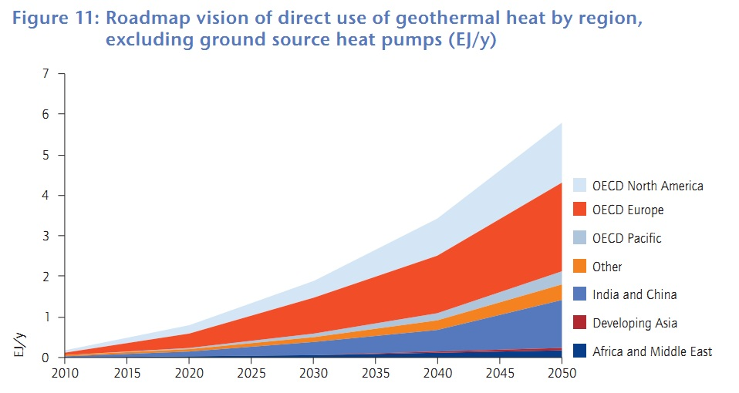

経済性の展望とコスト削減
地熱エネルギーの生産コストは、条件によって相当ばらつきがある。
高温地熱資源を用いたフラッシュ発電はすでに平均学習率が5%の実証済みの技術で、発電コストは、多くの場合、すでに他の発電方式と競合力をもち、2050年に向けて、今後もコストダウンできると推測されている（Figure12）。卸電力価格が上昇している中で、地熱フラッシュ発電は、2020～2030年の間に、完全な価格競争力を持つと想定している。
バイナリー発電も比較的成熟した技術である。まだ、発電容量が小さいが、容量が大きくなるにつれ、発電コストが下がり、2030年以降は、他の発電方式と比べても価格競争力を持つようになると思われる。
EGSに関しては、まだ発電コストを予想できる段階に至っていない。石油・ガス井の廃熱水利用や、オフショアの海底地熱利用、マグマや地圧地熱資源の利用に関しても同様である。
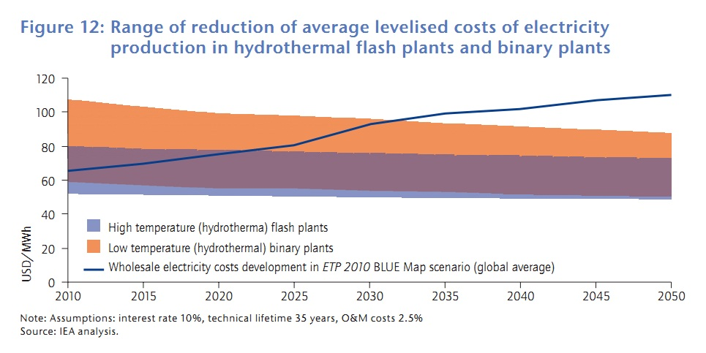

- 技術開発－アクションとマイルストーン
地熱エネルギー実用化にむけて
- 地熱資源評価
Figure 13にドイツの地熱情報システムの例を示す。
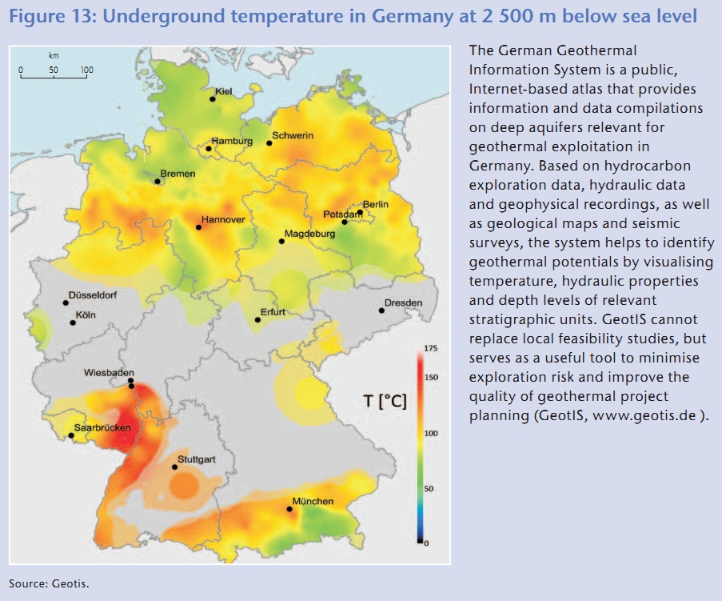

- 資源の実用化
- 地熱エネルギーの熱利用

- 先端地熱技術：EGS

表中の最後のアクションに挙げられている、EGSの発電容量をスケールアップする概念をFigure 14に示す。

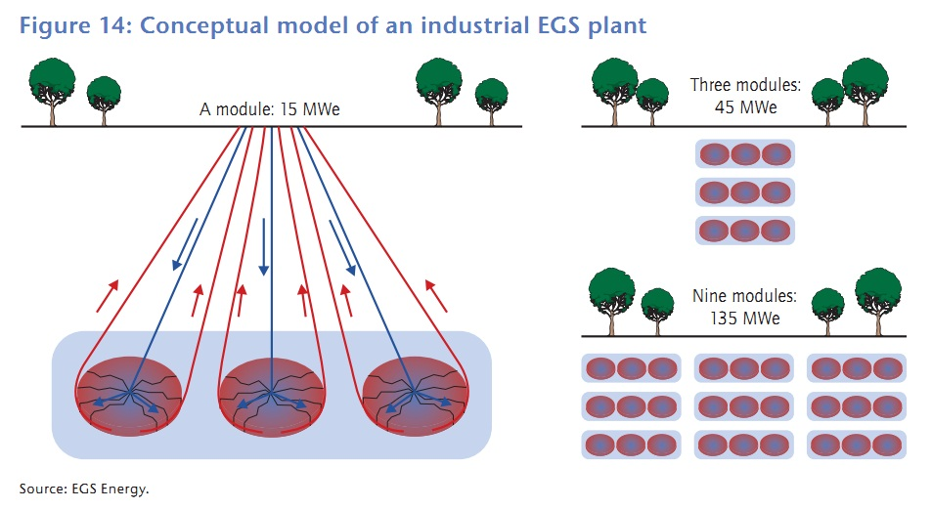

- その他の先端地熱技術

- 政策－アクションとマイルストーン
規制の枠組みとインセンティブ
- 市場拡大

- 研究開発実証の支援
IEAの所属する国の間でも、他の再生可能エネルギー技術と比較すると地熱エネルギーのRD&D支援はそれほど多くなく、全RD&D投資の10%以上を地熱エネルギーに向けているのは、ニュージーランドのみである。
Figure 15は、国民一人あたりに換算した地熱エネルギーRD&D予算であるが、RD&D予算の絶対額が多いのは米国とドイツである。
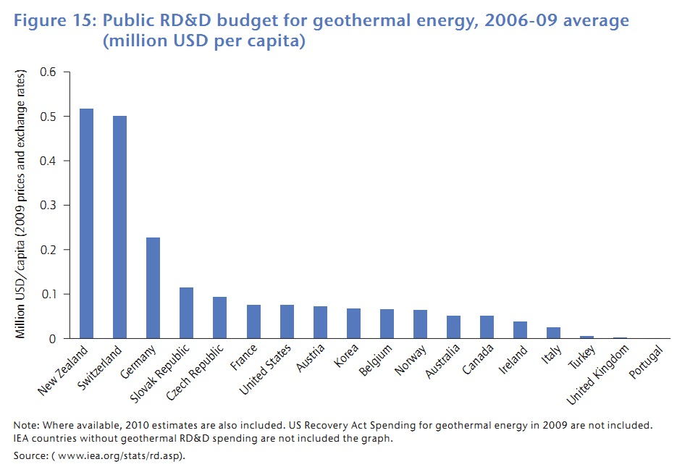

- 国際協調と開発途上国への地熱エネルギー展開支援

- 結論およびステークホルダーの役割
本書を締めくくるにあたって、地熱技術にかかわるステークホルダーに必要とされるアクションをTable 1にまとめた。
IEAは、政府、産業およびNGOのステークホルダーとともに、今後も、このロードマップのビジョンが達成されていく過程を定期的に報告する。

付録 I: コスト計算の前提
付録 II: 地中熱源ヒートポンプ（GSHP）の予測
GSHPは、しばしば地熱エネルギーに分類されるが、本ロードマップでは、GSHPのエネルギー利用は、他の地熱利用と性格が異なるので対象外とした。
下図は、その際参考とした、IPCC SSRENによる、2050年までのGSHPによるエネルギー生産予測である。
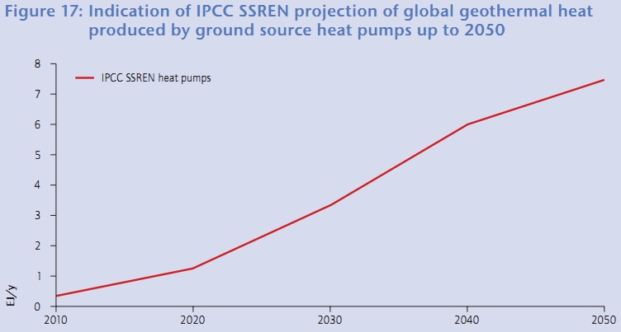

付録 ＩＩＩ: 略語および測定単位
略語
EGS | Enhanced or engineered geothermal systemsまたはEngineered geothermal systemsの略。蒸気や温水が出ず、透水性が低い高温岩体に先在する破砕帯を利用するか、人工的に水圧刺激を利用して地下深くの高温の岩石を断裂させて作り出した破砕帯の透水性を利用して高温岩体内に大きな熱交換エリアを作り出す技術。
GSHP | Ground Source Heat Pumpの略。地中熱ヒートポンプ  地中熱とは地下の比較的浅い部分にある比較的低温の熱を意味する。ヒートポンプとは、熱を冷たい所から暖かい所に移動させる機械。GSHPは、地中熱とヒートポンプを組み合わせた集中冷暖房・給湯システム
HSE | 健康、安全性および環境の略
R&D | 研究開発
RD&D | 研究、開発および実証
RDD&D | 研究、開発、実証および展開
測定単位
kW | W（ワット）は電力の大きさ単位（電力であることを明示するためにWeと表すことがある）  kW = 1000W
MW | MW = 1000kW
GW | GW = 1000MW
TW | TW = 1000GW
kWh | Wh（ワット時）は電力量の単位で、電力と使った時間の積で表す  kWh = 1000Wh
MWh | MWh = 1000kWh
GWh | GWh = 1000MWh
TWh | TWh = 1000GWh
TJ | J（ジュール）は、エネルギー、仕事、熱量、電力量の単位。  1ジュールは、1ボルトの電位差の中で1クーロンの電荷を動かすのに必要な仕事。  TJ = 10¹²J
PJ | PJ = 10¹⁵J
EJ | EJ = 10¹⁸J
Mt | 二酸化炭素の排出量を炭素換算してメガトン（100万トン）単位で表したもの

